Републички хидрометеоролошки завод

Република Србија

Анализа хидролошке ситуације на главним сливовима на територији Републике Србије за 2018. годину

БЕОГРАД, АПРИЛ 2019.

САДРЖАЈ

1. Увод ........................................................................................................................... 1
2. Река Дунав ................................................................................................................. 2
2.1 Хидролошка станица Бездан …........................................................................... 2
2.2 Хидролошка станица Смедерево ........................................................................ 5
3. Река Тиса ................................................................................................................... 8
3.1 Хидролошка станица Сента ................................................................................ 8
4. Река Сава .................................................................................................................... 11
4.1 Хидролошка станица Сремска Mитровица ........................................................ 11
5. Река Велика Морава .................................................................................................. 14
5.1 Хидролошка станица Љубичевски мост ............................................................ 14
6. Закључак ..................................................................................................................... 17

Списак слика

Слика 1: Графички приказ локација хидролошких станица ...................................... 1
Слика 2: Упоредни хидрограми екстремних, средњих и годишњих протока
за реку Дунав у профилу х. ст. Бездан .......................................................... 2
Слика 3: Сумарне криве запремина средњемесечних протока за реку Дунав
у профилу х. ст. Бездан ................................................................................... 3
Слика 4: Вероватноће обезбеђености средњемесечних протока
за реку Дунав у профилу х. ст. Бездан ........................................................... 4
Слика 5: Упоредни хидрограми екстремних, средњих и годишњих протока
за реку Дунав у профилу х. ст. Смедерево .................................................... 5
Слика 6: Сумарне криве запремина средњемесечних протока за реку Дунав
у профилу х. ст. Смедерево ............................................................................ 6
Слика 7: Вероватноће обезбеђености средњемесечних протока
за реку Дунав у профилу х. ст. Смедерево ................................................... 7
Слика 8: Упоредни хидрограми екстремних, средњих и годишњих протока
за реку Тису у профилу х. ст. Сента .............................................................. 8
Слика 9: Сумарне криве запремина средњемесечних протока за реку Тису
у профилу х. ст. Сента .................................................................................... 9
Слика 10: Вероватноће обезбеђености средњемесечних протока
за реку Тису у профилу х. ст. Сента ............................................................. 10

Слика 11: Упоредни хидрограми екстремних, средњих и годишњих протока
за реку Саву у профилу х. ст. Сремска Митровица .................................... 11
Слика 12: Сумарне криве запремине средњемесечних протока за реку Саву
у профилу х. ст. Сремска Митровица ........................................................... 12
Слика 13: Вероватноће обезбеђености средњемесечних протока
за реку Саву у профилу х. ст. Сремска Митровица .................................... 13
Слика 14: Упоредни хидрограми екстремних, средњих и годишњих протока
за реку Велику Мораву у профилу х. ст. Љубичевски мост ..................... 14
Слика 15: Сумарне криве запремина средњемесечних протока
за реку Велику Мораву у профилу х. ст. Љубичевски мост ..................... 15
Слика 16: Вероватноће обезбеђености средњемесечних протока
за реку Велику Мораву у профилу х. ст. Љубичевски мост ..................... 16
Слика 17: Упоредни хидрограми за реке Дунав, Тису, Саву и Велику Мораву
за 2018. годину ............................................................................................... 17

1. Увод
За анализу хидролошке ситуације у 2018. години коришћени су подаци са хидролошких станица на Дунаву, Тиси, Сави и Великој Морави. Избор је учињен са циљем да се добије слика о хидролошкој ситуацији на свим већим рекама у Србији које највеће количине воде добијају са различитих географских региона (Алпи и Централна Европа, Карпати и Балканско полуострво).
На територији Републике Србије, за хидролошку анализу коришћени су подаци са хидролошких станица Бездан и Смедерево на Дунаву, Сента на Тиси, Сремска Митровица на Сави и Љубичевски мост на Великој Морави (слика 1.). За хидролошку анализу су коришћени историјски подаци о протоцима за укупан период мерења закључно са 2018. годином.

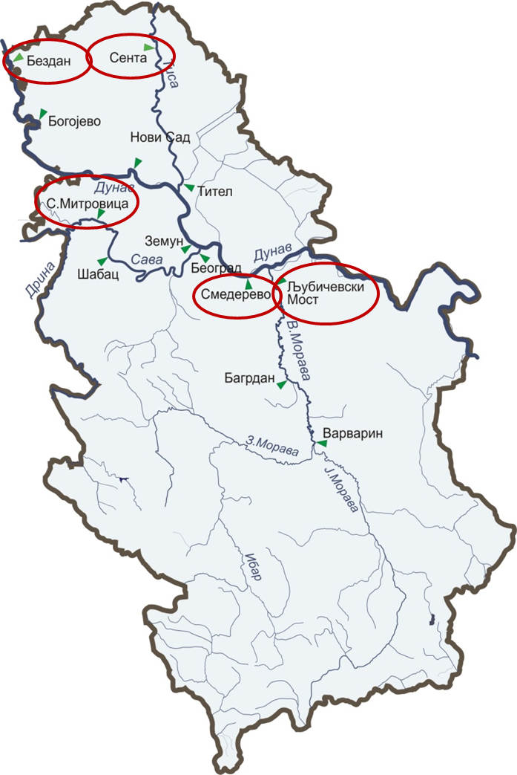

Слика 1. Графички приказ локација хидролошких станица
2. Река Дунав
2.1 Хидролошка станица Бездан
На слици 2. приказане су рачунске вредности протока за 2018. годину, као и карактеристични протоци реке Дунав у профилу хидролошке станице Бездан.

Слика 2. Упоредни хидрограми екстремних, средњих и годишњих протока за реку Дунав у профилу х. ст. Бездан
На основу хидрограма и података о протоцима у профилу хидролошке станице Бездан, може се констатовати да су вредности протока биле изнад вишегодишњег просека у јануару и фебруару када се појавио и максималан проток за 2018. годину који је забележен 11. јануара, а износио је Q_{макс.год.} = 4070 m³/s, затим је дошло до пада вредности протока које су током марта и априла варирале око вишегодишњег просека, да би почетком маја вредности протока пале испод вишегодишњег просека што је трајало до последње декаде децембра када је уследио пораст протока. Минимална вредност протока је забележена 27. октобра – Q_{мин.год.} = 912 m³/s.

Урађена је и анализа запремина протекле воде помоћу сумарних (кумулативних) кривих запремина приказаних на дијаграму на слици 3.

Слика 3. Сумарне криве запремина средњемесечних протока за реку Дунав у профилу х. ст. Бездан

Извршено је поређење укупно протеклих вода Дунава у профилу хидролошке станице Бездан за просечну годину (расположиви вишегодишњи просек) и за 2018. годину (слика 3.), одакле се може закључити да су прва два месеца 2018. године била воднија, да би од априла водност опадала до децембра у коме је поново била у просеку. Сумарно гледано, у првих осам месеци запремина протекле воде одговара вишегодишњем просеку, да би последња три месеца била испод просека, резултирајући годишњим запреминским дефицитом у односу на просек на око 4800×10⁶ m³.

Извршена је и додатна, статистичка анализа средњемесечних протока, а на слици 4. су приказани средњемесечни протоци за 2018. годину заједно са рачунским средњемесечним протоцима карактеристичних вероватноћа појаве у профилу хидролошке станице Бездан на Дунаву.

Слика 4. Вероватноће обезбеђености средњемесечних протока за реку Дунав у профилу
х. ст. Бездан

Са дијаграма на слици 4. уочава се да су средњемесечни протоци Дунава код Бездана у 2018. години у прва четири месеца имали веће вредности од оних које одговарају обезбеђености од 50%. Од маја до краја године вредности средњемесечних протока варирају између оних које одговарају средњемесечним протоцима обезбеђености од 50% и 95%, при чему су те вредности у августу и октобру биле веома блиске вредностима које одговарају обезбеђености од 95%, што у домену малих вода одговара повратном периоду од 20 година.

2.2 Хидролошка станица Смедерево
За деоницу тока Дунава, низводно од улива Саве и Тисе, анализирани су подаци за хидролошку станицу Смедерево који су приказани на хидрограму на слици 5.

Слика 5. Упоредни хидрограми екстремних, средњих и годишњих протока за реку Дунав у профилу х. ст. Смедерево

Анализом дијаграма на слици 5. уочава се да су вредности протока Дунава у профилу хидролошке станице Смедерево у прва четири месеца 2018. године углавном биле изнад вишегодишњег просека, да би, од почетка маја дошло до њиховог опадања испод вишегодишњег просека, при чему је 28. и 29. октобра остварен апсолутни, икад забележени минимум за та два дана. Минимални годишњи проток забележен је 25. октобра и износио је Q_{мин.год.} = 1800 m³/s, а максимални годишњи проток забележен је 25. марта, са вредношћу Q_{макс.год.} = 9880 m³/s.

Потврда претходне констатације се може извести и на основу увида у сумарне криве запремина средњемесечних протока (слика 6.).

Слика 6. Сумарне криве запремина средњемесечних протока за реку Дунав у профилу
х. ст. Смедерево

Поредећи укупно протекле воде Дунава у профилу хидролошке станице Бездан са вишегодишњим просеком, може се закључити да су прва четири месеца 2018. године била воднија од просека, док је преостали део године био исподпросечно водан. Сумарно гледано на годишњем нивоу, у првих девет месеци запремина протекле воде одговара вишегодишњем просеку, да би последња три месеца била испод просека, резултирајући годишњим запреминским дефицитом у односу на просек на око 14600×10⁶ m³.

На слици 7. су приказани средњемесечни протоци за 2018. годину заједно са статистички срачунатим средњемесечним протоцима карактеристичних вероватноћа појаве у профилу хидролошке станице Смедерево на Дунаву.

Слика 7. Вероватноће обезбеђености средњемесечних протока за реку Дунав у профилу

х. ст. Смедерево

Са дијаграма на слици 7. уочава се да су средњемесечни протоци Дунава код Смедерева у 2018. години у прва четири месеца имали веће вредности од оних које одговарају обезбеђености од 50%. Од маја до краја године вредности средњемесечних протока варирају око оних које одговарају средњемесечним протоцима обезбеђености од 80%, са изузетком октобра чија вредност одговара обезбеђености од 95%, што у домену малих вода одговара повратним периодима од 5, односно 20 година, респективно.

3. Река Тиса
3.1 Хидролошка станица Сента
На слици 8. приказан је хидрограм реке Тисе за 2018. годину у профилу хидролошке станице Сента са одговарајућим анвелопама минималних и максималних протока и вишегодишњим просеком.

Слика 8. Упоредни хидрограми екстремних, средњих и годишњих протока за реку Тису у профилу х.ст. Сента

На основу хидрограма приказаних на слици 8. може се констатовати да су вредности протока Тисе код Сенте у прва четири месеца 2018. године били углавном изнад вишегодишњег просека, са изузетком последњих дана јануара и првих дана фебруара, као и последње седмице фебруара и прве декаде марта када су били испод вишегодишњег просека. Од последње седмице априла долази до опадања вредности протока испод вишегодишњег просека и такво стање се задржава до краја године. Минимални проток за 2018. годину забележен је 18. октобра и износио је Q_{мин.год.}= 200 m³/s, a максимални 24. марта и износио је Q_{макс.год.} = 2060 m³/s.

За потврду претходних навода извршено је поређење сумарних кривих запремина средњемесечних протока приказаних на слици 9.

Слика 9. Сумарне криве запремина средњемесечних протока за реку Тису у профилу х.ст. Сента

Поредећи укупно протекле воде Тисе у профилу хидролошке станице Сента са вишегодишњим просеком, може се закључити да су прва четири месеца 2018. године била воднија од просека, док је преостали део године био исподпросечно водан. Сумарно гледано на годишњем нивоу, у првих седам месеци запремина протекле воде одговара вишегодишњем просеку, да би последњих пет месеци били испод просека, резултирајући годишњим запреминским дефицитом у односу на просек на око 3900×10⁶ m³.

На слици 10. су приказани средњемесечни протоци за 2018. годину заједно са статистички срачунатим средњемесечним протоцима карактеристичних вероватноћа појава у профилу хидролошке станице Сента на Тиси.

Слика 10. Вероватноће обезбеђености средњемесечних протока за реку Тису у профилу х. ст. Сента

Са дијаграма на слици 10. уочава се да су средњемесечни протоци протоци Тисе код Сенте у 2018. години у прва четири месеца били изнад обезбеђености од 50%. Од маја до септембра су варирали између 50% и 80%, док су од септембра до краја године имали вредности које одговарају средњемесечним протоцима обезбеђености од 80%, што у домену малих вода одговара повратном периоду од 5 година.

4. Река Сава
4.1 Хидролошка станица Сремска Митровица
На слици 11. приказан је хидрограм реке Саве за 2018. годину у профилу хидролошке станице Сремска Митровица са одговарајућим анвелопама минималних и максималних протока и вишегодишњим просеком протока.

Слика 11. Упоредни хидрограми екстремних, средњих и годишњих протока за реку Саву у профилу х.ст. Сремска Митровица

На основу хидрограма приказаних на слици 11. може се констатовати да су у првих пет месеци 2018. године вредности протока углавном биле изнад вредности вишегодишњег просека, да би до краја године биле испод вишегодишњег просека осим у периоду од краја јуна до краја прве декаде септембра када су биле у просеку и мало изнад вишегодишњег просека. Максимални проток у 2018. години забележен је 4. априла и износио је Q_{макс. год.} = 4770 m³/s. Минимални проток у 2018. години забележен је 30. октобра и износио је Q_{мин. год.} = 331 m³/s.

Сумарне криве запремине протока су сачињене и за профил хидролошке станице Сремска Митровица на реци Сави (слика 12.).

Слика 12. Сумарне криве запремине средњемесечних протока за реку Саву у профилу х.ст. Сремска Митровица

Поредећи укупно протекле воде Саве у профилу хидролошке станице Сремска Митровица са вишегодишњим просеком, може се закључити да су прва четири месеца 2018. године била воднија од просека, од маја до августа око просека, док су последња четири месеца била исподпросечно водна. Сумарно гледано на годишњем нивоу, за разлику од Дунава и Тисе, у 2018. години, Сава код Сремске Митровице је остварила годишњи запремински суфицит у односу на просек од око 2400 ×10⁶ m³.

На слици 13. су приказани средњемесечни протоци за 2018. годину заједно са статистички срачунатим средњемесечним протоцима карактеристичних вероватноћа појаве у профилу хидролошке станице Сремска Митровица на Сави.

Слика 13. Вероватноће обезбеђености средњемесечних протока за х.ст. Сремска Митровица

Закључује се да су средњемесечни протоци у 2018. години у прва четири месеца били знатно изнад обезбеђености од 50%, да би се у периоду мај-август кретали око 50%, све до септембра када падају испод 80% обезбеђености до краја године, достижући у октобру и 95% обезбеђености што у домену малих вода одговара повратном периоду од 20 година.

5. Река Велика Морава
5.1 Хидролошка станица Љубичевски мост
На слици 14. приказани су хидрограми Велике Мораве за 2018. годину у профилу хидролошке станице Љубичевски мост са одговарајућим анвелопама и вишегодишњим просеком.

Слика 14. Упоредни хидрограми екстремних, средњих и годишњих протока за реку Велику Мораву у профилу хидролошке станице Љубичевски Мост

Са слике 14. јасно се уочава да су протоци Велике Мораве у профилу хидролошке станице Љубичевски мост у прва два месеца варирали око вишегодишњег просека, да би га у марту (11. марта је забележен максимални годишњи проток, Q_{макс.год.} = 1310 m³/s) и априлу значајно превазишли, приближавајући се вредностима на анвелопи максималних протока. Од средине априла протоци су били у већем опадању, да би се од маја до септембра кретали око вишегодишњег просека, са изузетком јула и августа када су поново били нешто изнад просека. Од средине септембра до краја године, забележени протоци су били веома блиски вредностима на анвелопи минималних протока, када су и достигли свој минимум у 2018. години, и то 19. новембра, Q_{мин. год.}= 53.1 m³/s. Интересантно је напоменути да је тај проток минимални проток забележен тога дана од почетка осматрања.

То потврђују и сумарне криве запремина протока на слици 15.

Слика 15. Сумарне криве запремина средњемесечних протока у профилу х. ст. Љубичевски мост

Поредећи укупно протекле воде Велике Мораве у профилу хидролошке станице Љубичевски мост са вишегодишњим просеком, може се закључити да су прва два месеца 2018. године била просечно водна, да би март и април били изразито водни. Од маја до августа водност је варирала око просека, док су последња четири месеца била исподпросечно водна. Сумарно гледано на годишњем нивоу, слично Сави, а за разлику од Дунава и Тисе, у 2018. години, Велика Морава код Љубичевског моста је остварила годишњи запремински суфицит у односу на просек од око 2000×10⁶ m³.

На слици 16. су приказани средњемесечни протоци за 2018. годину заједно са статистички срачунатим средњемесечним протоцима карактеристичних вероватноћа појаве у профилу хидролошке станице Љубичевски мост на Великој Морави.

Слика 16. Вероватноће обезбеђености средњемесечних протока за х.ст. Љубичевски Мост

Са дијаграма на слици 16. закључује се да су средњемесечни протоци у 2018. години у прва четири месеца били знатно изнад вредности које одговарају обезбеђености од 50%, као и у јулу и августу. Преостали део године су се спуштали до вредности од 80%, а последња три месеца, средњемесечни протоци су се подударили са онима који одговарају вредностима протока 80% обезбеђености, што у домену малих вода одговара повратном периоду од 5 година.

6. Закључак
Поређењем хидрограма регистрованих у профилима хидролошких станица Бездан и Смедерево на Дунаву, Сента на Тиси, Сремска Митровица на Сави и Љубичевски мост на Великој Морави (слика 17.), можемо констатовати да су током 2018. године забележен 1 већи пораст протока током марта и априла месеца.

Слика 17. Упоредни хидрограми за реке Дунав, Тису, Саву и Велику Мораву за 2018. годину

Река Дунав у профилу хидролошке станице Бездан: март и април су били просечно водни, јануар и фебруар воднији, а период од маја до децембра мање водан у односу на одговарајуће просечне вишегодишње протоке. Свеукупно, 2018. година је мање водна у односу на вишегодишњи просек.
Река Дунав у профилу хидролошке станице Смедерево: период од јануара до априла је био воднији, док је период од маја до децембра мање водан у односу на одговарајуће просечне вишегодишње протоке. Свеукупно, 2018. година је мање водна у односу на вишегодишњи просек.
Река Тиса у профилу хидролошке станице Сента: период од јануара до априла су били воднији, док су мај, јун и период од септембра до децембра мање водан у односу на одговарајуће просечне вишегодишње протоке. Свеукупно, 2018. година је мање водна у односу на вишегодишњи просек.
Река Сава у профилу хидролошке станице Сремска Митровица: август је био просечно водан, док су период од јануара до априла и јул су били воднији, а период од маја до децембра мање водан у односу на одговарајуће просечне вишегодишње протоке. Свеукупно, 2018. година је била мало воднија у односу на вишегодишњи просек.

Река Велика Морава у профилу хидролошке станице Љубичевски мост: јануар, фебруар и септембар су били просечно водни, док су март, април, јул и август били воднији, а мај, јун и период од октобра до децембра били мање водни у односу на одговарајуће просечне вишегодишње протоке. Свеукупно, Велика Морава је у 2018. години била воднија у односу на вишегодишњи просек првенствено захваљујући водности у марту и априлу.
Просечни месечни протоци Дунава у периоду јул - септембар били су у домену малих вода, повратног периода од 5 до 20 година. Просечни месечни протоци Тисе, Саве и Велике Мораве у периоду октобар-децембар били су у домену малих вода, већином повратног периода од 5 година.
Из горе наведеног, може се закључити да је 2018. година у хидролошком смислу на територији Србије била просечно водна година.

